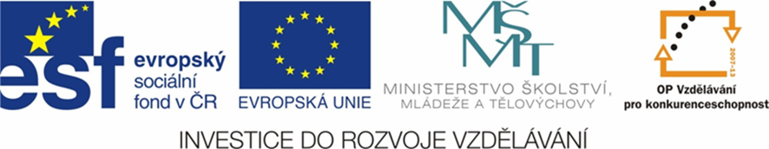

NÁZEV ŠKOLY | ZÁKLADNÍ ŠKOLA TIŠICE, okres Mělník
AUTOR | Mgr. Pavel Jelínek
NÁZEV | VY_32_INOVACE_08_PRVOUKA 3. ROČNÍK_POZNÁVÁNÍ ROSTLIN
ANOTACE | Žáci sbírají po třídě obrázky s rostlinami a přiřazují k nim správné názvy na lístkách.
KLÍČOVÁ SLOVA | sedmikráska, divizna, bledule, tulipán, heřmánek, prvosenka, pryskyřník, řebříček, kopretina, vlčí mák, sasanka, jetel, kontryhel

ÚKOL

Posbírej po třídě lístky s rostlinami a přiřaď je ke správným názvům.

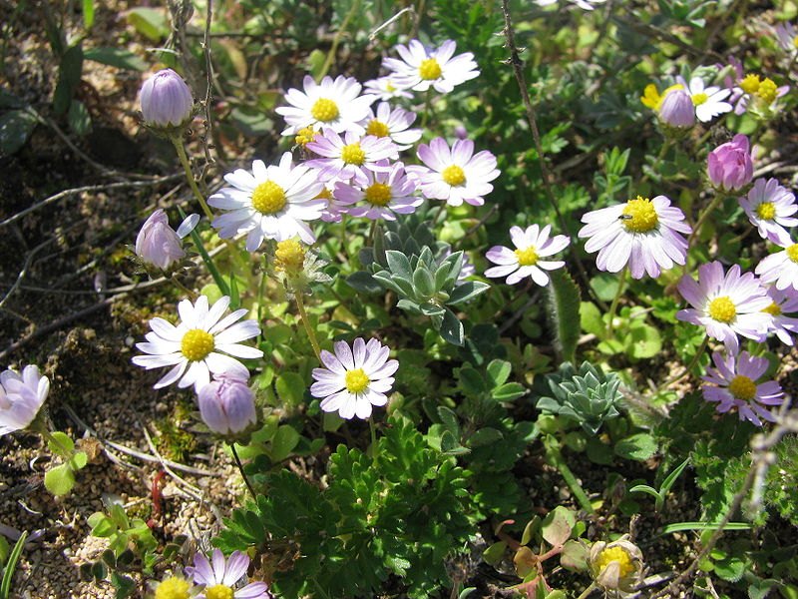
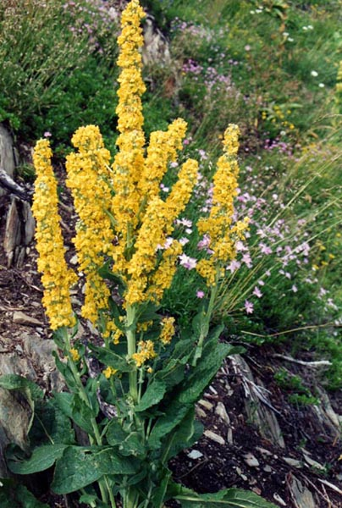

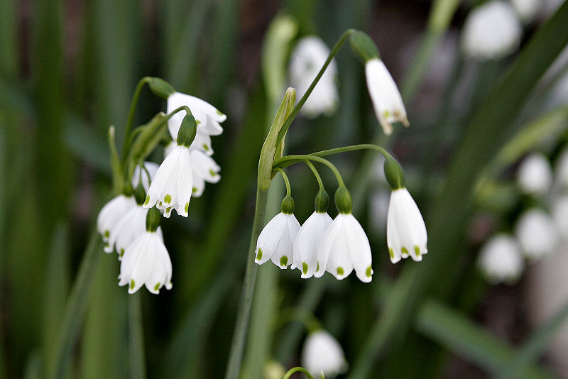

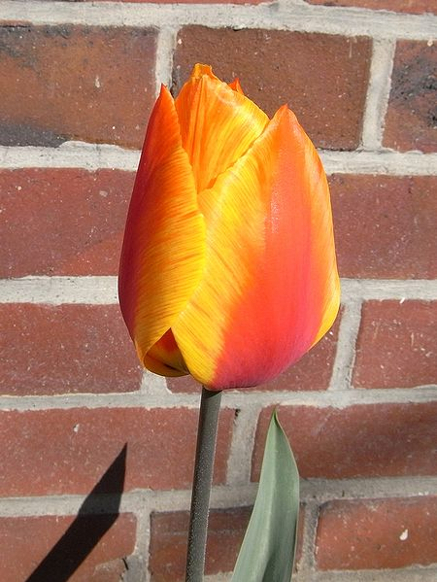

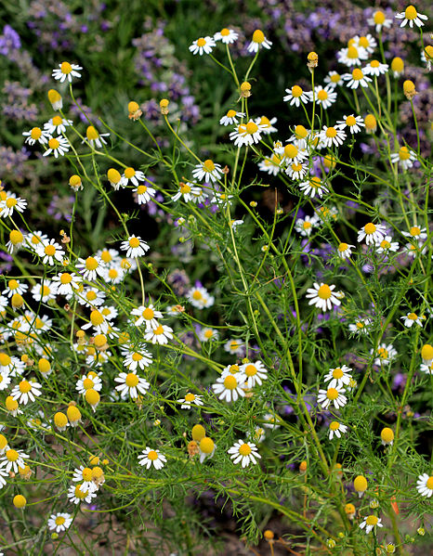

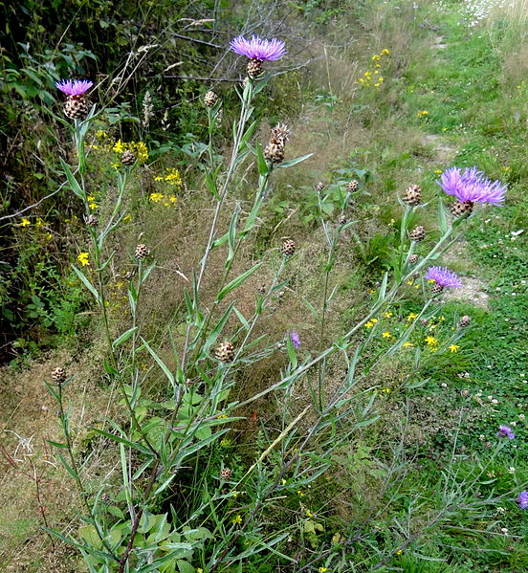

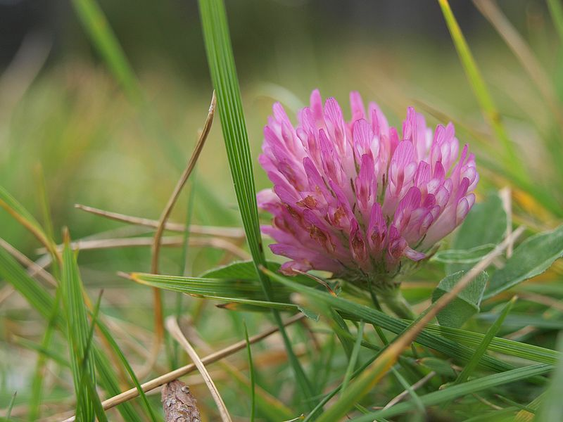
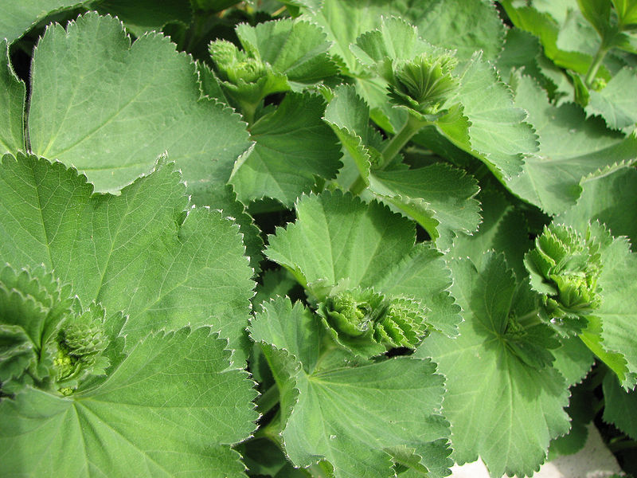
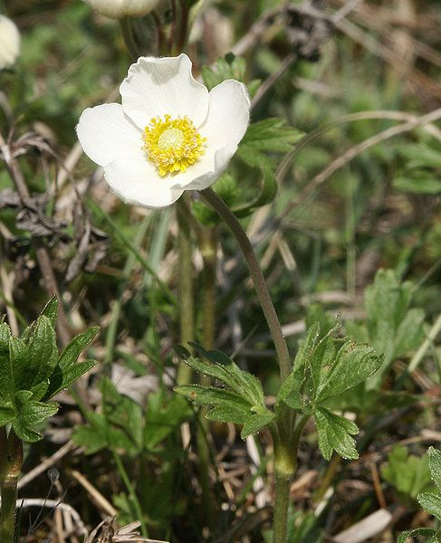
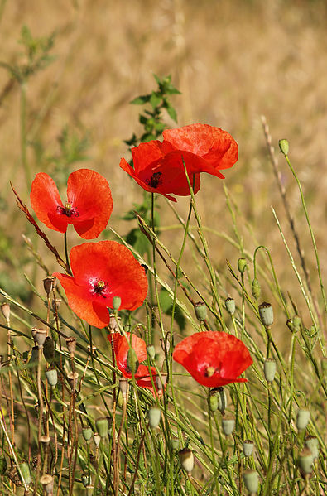
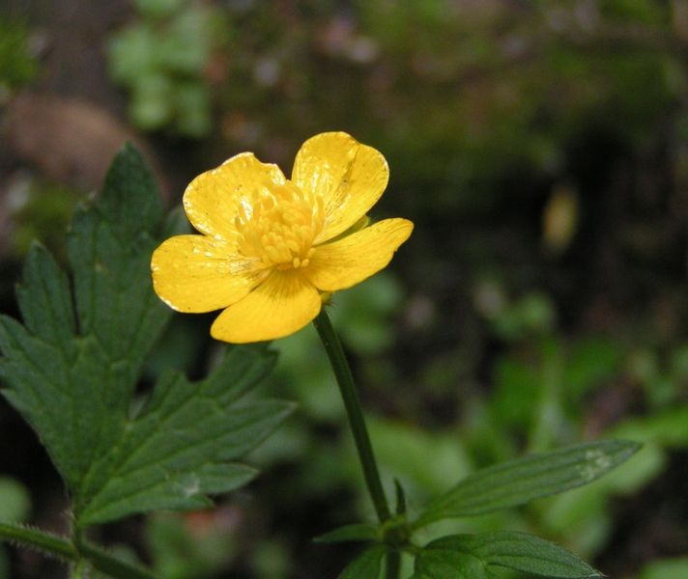
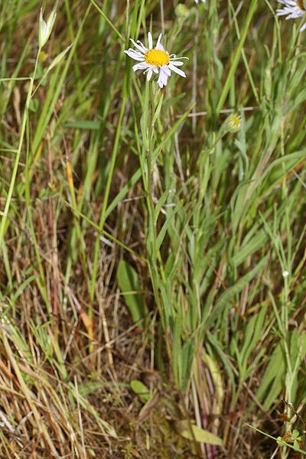
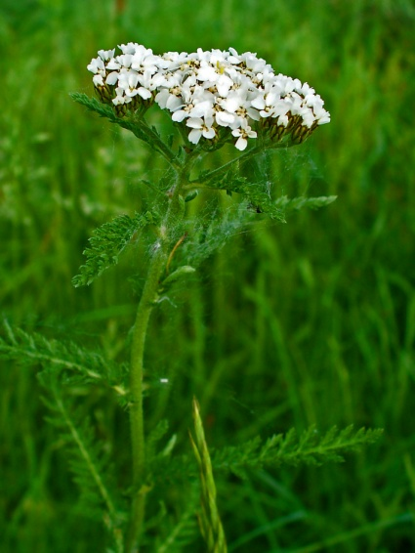
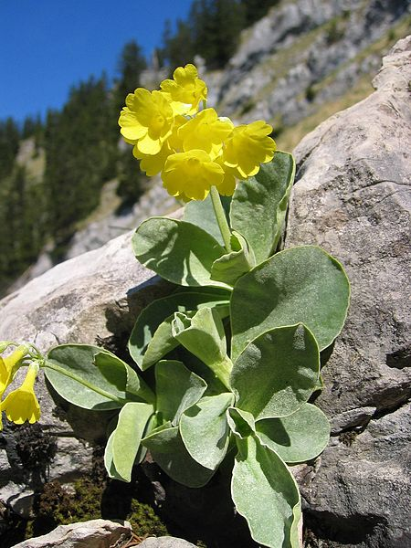

chrpa
heřmánek
tulipán
bledule
divizna
sedmikráska

sasanka
vlčí mák
kopretina
řebříček
pryskyřník
prvosenka

jetel
kontryhel

kontryhel
jetel
vlčí mák
kopretina
sasanka
pryskyřník
prvosenka
řebříček
heřmánek
tulipán
chrpa
bledule
divizna
sedmikráska

Zdroje
http://upload.wikimedia.org/wikipedia/commons/c/c6/Primula_balbisii.jpg
http://cs.wikipedia.org/wiki/Soubor:Creeping_butercup_close_800.jpg
http://upload.wikimedia.org/wikipedia/commons/e/ec/Achillea_millefolium_002.JPG
http://cs.wikipedia.org/wiki/Soubor:Leucanthemum_vulgare_0078.JPG
http://cs.wikipedia.org/wiki/Soubor:Papaver_rhoeas_LC0050.jpg
http://cs.wikipedia.org/wiki/Soubor:Trifolium_pratense,_Hn%C4%9Bd%C3%BD_vrch.jpg
http://cs.wikipedia.org/wiki/Soubor:Lady%27s_Mantle_Alchemilla_vulgaris_2816px.jpg
http://cs.wikipedia.org/wiki/Soubor:Anemone_sylvestris_210407a.jpg
http://cs.wikipedia.org/wiki/Soubor:Bellisannua1.jpg
http://cs.wikipedia.org/wiki/Soubor:Verbascum_chaixii_1.jpg
http://cs.wikipedia.org/wiki/Soubor:Leucojum_aestivum02.jpg
http://cs.wikipedia.org/wiki/Soubor:Bild_003_tulpe_wp.jpg
http://cs.wikipedia.org/wiki/Soubor:Matricaria_recutita_Prague_2011_1.jpg
http://cs.wikipedia.org/wiki/Soubor:Centaurea_jacea_ssp._jacea_L._%287794028230%29.jpg

